ТЕМА ЗАНЯТИЯ: «Моделирование плечевого изделия с цельнокроеным рукавом.»
Тип занятия: занятие закрепления и совершенствования знаний.
Характеристика исходного уровня знаний, умений, навыков.
Учащиеся знают:
1.Определение термина «моделирование»;
2.Виды моделирования;
3.Имеют навыки художественного и технического моделирования фартука,
клиньевой и конической юбок.
5.Знают конструктивные линии чертежа плечевого изделия с цельнокроеным рукавом
ЦЕЛИ ЗАНЯТИЯ:
ОБРАЗОВАТЕЛЬНАЯ: продолжать формировать навыки моделирования с
учетом индивидуальных особенностей, взаимосвязи технического и
художественного моделирования.
РАЗВИВАЮЩАЯ: развивать культуру устной и письменной
речи, аргументировать свои суждения , развивать самоконтроль,
познавательный интерес.
ВОСПИТАТЕЛЬНАЯ: содействовать развитию воли и настойчивости,
формировать активность, навык самостоятельной работы, воспитывать
взаимоуважение и культуру общения на уроке.
ЗАДАЧИ ЗАНЯТИЯ:
2.Пловторить правила подбора тканей и отделок.
3.Повторить конструктивные линии чертежа плечевого изделия с
цельнокроеным рукавом.
4.Научить приемам моделирования плечевого изделия с ц/к рукавом.
5.Учить сравнивать, анализировать, делать выводы, обобщать, развивать
произвольное внимание.
СТРУКТУРА ЗАНЯТИЯ:
1.Организационный момент - 1 мин
2.Постановка цели занятия - 2 мин.
3.Подготовка к активной учебно-познавательной деятельности:
а )повторение пройденного материала
(проверочная самостоятельная работа) - 4мин
б) повторение пройденного материала в форме беседы - 4 мин.
4.Воспроизведение учащимися ранее полученных знаний
в новых ситуациях:
а) научить приемам моделирования различных вырезов горловины - 10 мин.
б) формировать навык самостоятельной работы на
примере моделирования изменением длины изделия -5мин.
в) научить моделированию изменением длины рукава -5 мин.
г) научить моделированию кокеток -15 мин.
6.Контроль усвоения приемов моделирования
( практическая работа) -40 мин.
6.Итог занятия -3 мин.
7.Информация о домашнем задании -2 мин.
ОСНАЩЕНИЕ УРОКА: коллекция тканей для белья, коллекция отделок, плакаты моделей ночных сорочек, плакаты по моделированию кокеток, трафареты основы плечевого изделия с ц/к рукавом, цветная бумага, линейка закройщика, ножницы, клей, цветная бумага, цветные карандаши, трафареты чертежа ночной сорочки в М 1:4.
СОДЕРЖАНИЕ УРОКА
Деятельность учителя | Деятельность ученика | Предполагаемый результат
1 ЭТАП.  Орг. Момент занятия -1 мин.  Цель: подготовить уч-ся к работе на занятии.  Приветствие, проверка готовности к уроку. Формирование социальной мотивации (создание положительной эмоциональной атмосферы на занятии) | Внимательно слушают учителя, настраиваются на работу, готовы к восприятию учебного материала. | Создаются условия для введения учащихся в атмосферу занятия технологией. Учащиеся настраиваются на учебную деятельность, на серьезную вдумчивую работу в доброжелательной обстановке.
2 ЭТАП.  Постановка цели занятия: -2 мин  Цель занятия: научиться моделировать плечевое изделие с ц/к рукавом.  Для этого повторим:  -понятия : «моделирование»  -виды моделирования  -название конструктивных линий  Происходит планирование учебной деятельности. | Активизируется мыслительная деятельность уч-ся, происходит включение непроизвольной памяти, возникновение образного мышления | Вспомнили ранее полученные знания

3 ЭТАП  Подготовка к активной познавательной деятельности.  Повторение пройденного материала (самост.раб.-4 мин)  Цель: актуализация опорных знаний , необходимых для дальнейшей работы.  На доске эскиз чертежа плечевого изделия, конструктивные линии пронумерованы. Учитель называет линии: линии плеча, линии низа, середина переда, спинки, срез рукава, вырез горловины переда, направление долевой нити.  «5»-нет ошибок, «4»-одна ошибка, «3»-две ошибки. На доске записывается код правильных ответов _______ Выставляются отметки. Спрашивается: какие линии не названы.  Повторение пройденного материала по моделированию -4мин.  Использование вопросно-ответного метода обучения.  Что такое моделирование? Рассмотрим модели на рисунке (ПРИЛОЖЕНИЕ 1)  Что изменено в них по сравнению с основой?  Как называет  ся такой вид моделирования?  Какие есть еще изменения? Как называется этот вид моделирования?  Уч-ся предлагается коллекция тканей и отделочных материалов. Назвать номера образцов тканей и отделок, подходящих для пошива ночной сорочки и обосновать свой выбор  4 ЭТАП:  Воспроизведение учащимися ранее полученных знаний в новых ситуациях.  Сейчас познакомимся с основными приемами моделирования плечевого изделия. Нам понадобятся ножницы.  Текущий инструктаж по ТБ с ножницами.  а) моделирование разных вырезов горловины(10 мин)(ПРИЛОЖЕНИЕ 2)  Запись в тетради: моделирование изменением выреза горловины  -круглый вырез горловины  Обводим чертеж по новым линиями фасона. Зарисуем новую модель.  -вырез горловины «каре»  -треугольный вырез горловины. Обводим трафарет переда и спинки отдельно. Как будем моделировать спинку с учетом моделирования переда?  б) формирование навыка самостоятельной работы с-5мин  Сейчас самостоятельно по учебнику выполните моделирование изменением длины изделия. (Учитель проверяет правильность выполнения задания.)  в) Моделирование изменением длины рукава(5 мин)(ПРИЛОЖЕНИЕ 3)  Выполняется работа под руководством учителя  Самостоятельно зарисуйте новые модели в тетради.  -моделирование кокетки(15 мин)  -прямая кокетка  Обводим трафарет, наносим л. груди, л. ширины изделия. Моделируем чертеж, переносим его на цветную бумагу и вырезаем новые выкройки.  Будьте внимательны-линия середины неподвижна.  -круглая кокетка  Работаем под руководством учителя. Внимание - нижняя часть чертежа имеет новую линю середины.  5 ЭТАП:  Контроль усвоения приемов моделирования  Сейчас предлагается ПРАКТИЧЕСКАЯ РАБОТА-выполнить моделирование вашей лучшей идеи творческого проекта в М1:4 и в натуральную величину. (40 мин)  Работа проверяется, если нужно, оказывается помощь, идет индивидуальная работа с учащимися. Анализируются допущенные ошибки.  6 ЭТАП  Итог занятия(3мин)  Цель: дать анализ успешности овладения знаниями на уроке  Чему вы научились на уроке?  Какой вид моделирования выполняли?  Используется вопросно-ответный метод. Учащиеся должны уяснить -чему они научились, чем обогатились, какие знания, умения и навыки приобрели.  7 ЭТАП:  Информация о домашнем задании.  На дом предлагается оформить лист проектной папки по данной теме. (2 мин) | Фронтальная самостоятельная работа, подключающая зрительное и слуховое восприятие  Записывают в тетрадь цифры, соответствующие названной линии.  Идет самопроверка и самооценка. Формируется адекватная самооценка.  Фронтальный опрос(уточнение, рассуждение, сравнение)  Изменение чертежа в соответствии с выбранным фасоном.  Вырез горловины, длина рукава, длина изделия.  Техническое.  Различная отделка.  Художественное.  Устная работа по группам. Коллективное обсуждение, сравнение, анализировано.  Делают вывод, предлагают свой ответ.  Рассказывают правила ТБ при работе с ножницами.  Выполняют команды учителя, делают чертежи в тетради с помощью трафарета, линейки закройщика, цветных карандашей.  Уменьшим ширину плеча на столько же. Делают вывод и записывают: ширина спинки равна ширине плеча переда.  Самостоятельная работа с учебником  Ошибки: неправильно обвели чертеж по новым линиям фасона.  Выполняют чертежи .  Зарисовывают новую модель.  Повторяют действия учителя.  Повторяют действия учителя.  Ошибки-не провели новую линию середины.  Практическая работа (индивидуальная, , самостоятельная работа) Рассуждают, идет переосмысление на репродуктивном уровне.  Анализируют свою деятельность на уроке. Итоговая самооценка: научились приемам моделирования плечевого изделия ,по конструкции определять модель плечевого изделия.  Оформление раздела творческого проекта. | Учащиеся активизируют свою деятельность. Вспомнили название конструктивных линий чертежа плечевого изделия с ц/к рукавом.  Повторили название конструктивных линий чертежа плечевого изделия, оценили ранее полученные знания.  Идет переключение мыслительной деятельности на другой вид работы.  Вспомнили понятие «моделирование».  Развитие гибкости мышления, формирование корректной речи.  Формирование умения взаимодействовать, самостоятельность мышления.  Показывают знания ТБ при работе с ножницами.  Формируются приемы моделирования, внимательно воспринимают информацию. Происходит осмысление, первичное обобщение знаний. Формируются положительные характеристики действий.  Самостоятельно делают вывод.  Применяют алгоритм моделирования в конкретной ситуации. Закрепляют умения и навыки моделирования.  Развитие произвольного внимания, самостоятельности мышления.  Осуществление систематическое повторение изученных действий, устраняется отрицательное влияние однотипности упражнений, ведущих к ослаблению внимания. Это ведет к воспитанию положительной мотивации и способствует углубленному пониманию приемов моделирования.  Повышается активность класса, происходит формирование познавательной мотивации. Устанавливается осознанность усвоения учащимися нового материала, выявляются пробелы в знаниях. Справившиеся с заданием-почувствовали уверенность в своих силах, удовлетворение от урока.  Учащиеся научились приемам моделирования плечевого изделия.

ПРИЛОЖЕНИЕ 1
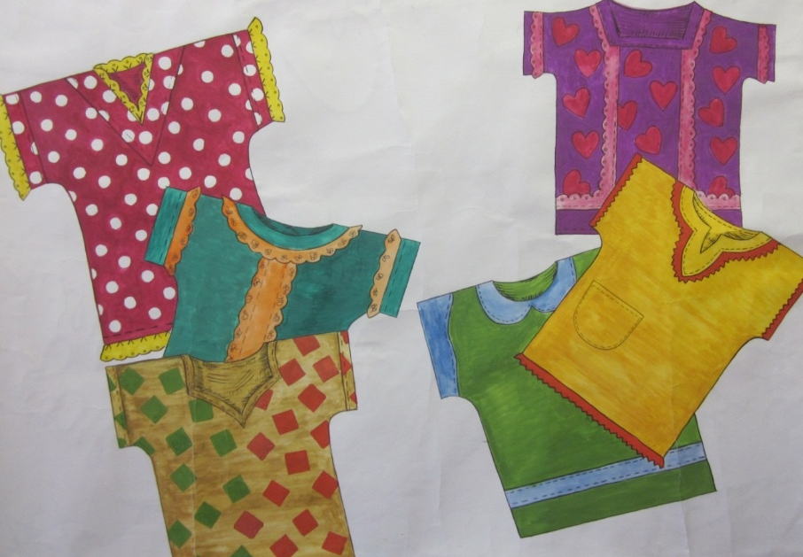
ПРИЛОЖЕНИЕ 2
Моделирование разных вырезов горловины
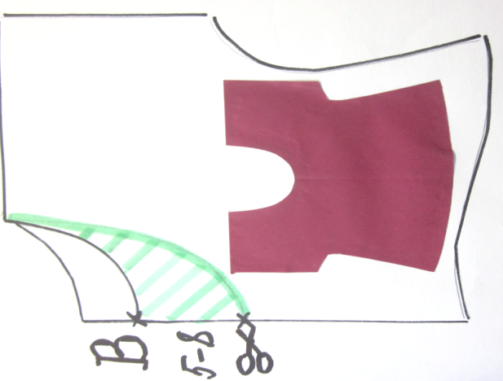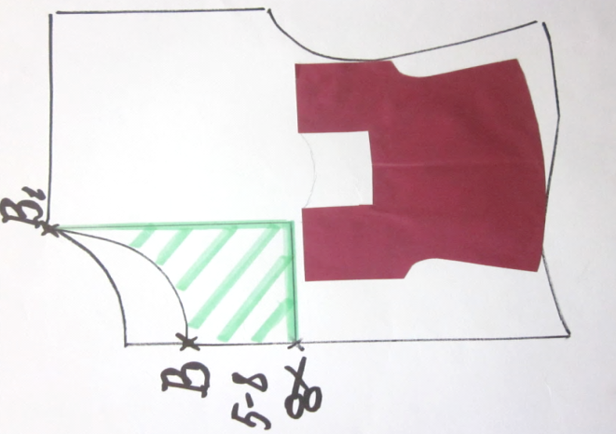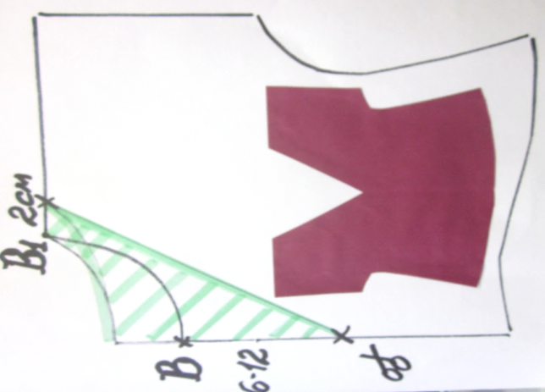
ПРИЛОЖЕНИЕ 3
Моделирование изменением длины, покроя рукава
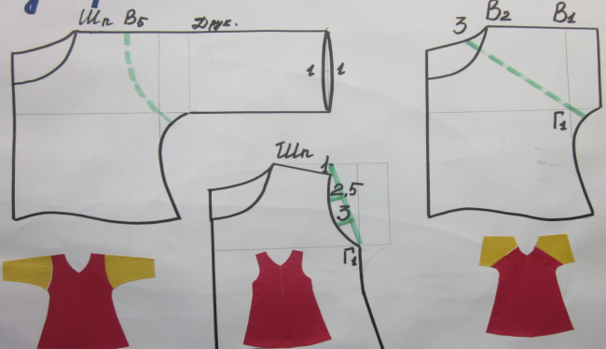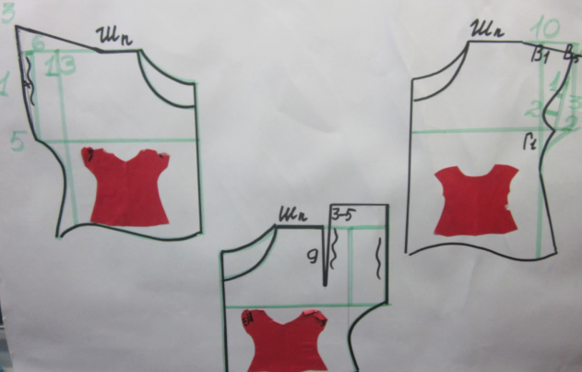
ПРИЛОЖЕНИЕ 4
Моделирование кокетки
